Муниципальное общеобразовательное учреждение
гимназия №10
Кировского района г. Волгограда

Региональный фестиваль исследовательских проектов
по математике
номинация «математические методы»

Графический метод решения задач на оптимизацию

Выполнил:
ученик 10 «а» класса
Сорокин Дмитрий Эдуардович
Учитель:
Копьёва Елена Анатольевна
Научный руководитель:
Дюмина Татьяна Юрьевна,
канд.пед.наук, доцент кафедры теории и методики преподавания математики и информатики ВГСПУ

Волгоград 2013
СОДЕРЖАНИЕ

ВВЕДЕНИЕ……………………………………………………………….…3
§1. Что такое задачи на оптимизацию……………..….…………………...4
§2. Графический метод решения задач на оптимизацию……………...…8
§3. Решение задачи на оптимизацию для школьной столовой…………15
ЗАКЛЮЧЕНИЕ…………….……………………………………………...19
ЛИТЕРАТУРА………………………………………………………..……20

ВВЕДЕНИЕ
Актуальность исследования. Каждый человек время от времени оказывается в ситуации, когда достижение некоторого результата может быть осуществлено не единственным способом. В таких случаях приходится отыскивать наилучший способ. Однако в различных ситуациях наилучшими могут быть совершенно разные решения. Все зависит от выбранного или заданного критерия.
На практике оказывается, что в большинстве случаев понятие «наилучший» может быть выражено количественными критериями – минимум затрат, минимум времени, максимум прибыли и т.д. Поэтому возможна постановка математических задач отыскания оптимального (optimum – наилучший) результата, так как принципиальных различий в отыскании наименьшего или наибольшего значения нет. Задачи на отыскание оптимального решения называются задачами оптимизации. Оптимальный результат, как правило, находится не сразу, а в результате процесса, называемого процессом оптимизации.
Применяемые в процессе оптимизации методы получили название методов оптимизации. Методов решения задач оптимизации достаточно много. Одним из наиболее наглядных и эффективных является графический метод, который и рассмотрен в нашей работе.
Объект исследования – задачи оптимизации.
Предмет исследования – графический метод решения задач оптимизации.
Цель исследования – изучить графический метод решения задач оптимизации и применить его на практике.
Задачи исследования:
- Рассмотреть основные методы решения задач оптимизации.
- Изучить графический метод решения задач оптимизации.
- Применить на практике графический метод для решения конкретной задачи оптимизации.

  - ЧТО ТАКОЕ ЗАДАЧИ НА ОПТИМИЗАЦИЮ.
На протяжении всей своей эволюции человек, совершая те или иные деяния, стремился вести себя таким образом, чтобы результат, достигаемый как следствие некоторого поступка, оказался в определенном смысле наилучшим. Двигаясь из одного пункта в другой, он стремился найти кратчайший среди возможных путь. Строя жилище, он искал такую его геометрию, которая при наименьшем расходе топлива, обеспечивала приемлемо комфортные условия существования. Занимаясь строительством кораблей, он пытался придать им такую форму, при которой вода оказывала бы наименьшее сопротивление. Можно легко продолжить перечень подобных примеров.
Наилучшее в определенном смысле решение задачи принято называть оптимальным. Оптимизацией называют процесс выбора наилучшего варианта из всех возможных. В производстве необходимо знать, какой из видов продукции наиболее оптимален для выпуска, и который принесет больше прибыли. Без использования принципов оптимизации в настоящее время не решается ни одна более или менее сложная проблема. При постановке и решении задач оптимизации возникают два вопроса: что и как оптимизировать?
При ответе на первый вопрос выявляется тот параметр, который определяет степень совершенства решения возникшей проблемы. Этот параметр обычно называют целевой функцией или критерием качества. Далее устанавливается совокупность величин, которые определяют целевую функцию. Наконец, формулируются все ограничения, которые должны учитываться при решении задачи. После этого строится математическая модель, заключающаяся в установлении аналитической зависимости целевой функции от всех аргументов и аналитической формулировки, сопутствующих задаче ограничений. Далее приступают к поиску ответа на второй вопрос.
Пусть в результате формулирования прикладной задачи установлено, что целевая функция , где множество Х – обобщение ограничений, его называют множеством допустимых решений.
Проблема оптимизации заключается в поиске на множестве Х – множестве допустимых решений такого решения , при котором целевая функция f достигает своего экстремума - наименьшего или наибольшего значения.
Составной частью методов оптимизации является линейное программирование.
Из всех задач оптимизации задачи линейного программирования выделяются тем, что в них ограничения - системы линейных неравенств или равенств. Ограничения задают выпуклые линейные многогранники в конечном линейном пространстве. Целевые функции также линейны.
Впервые постановка задачи линейного программирования в виде предложения по составлению оптимального плана перевозок; позволяющего минимизировать суммарный километраж, была дана в работе советского экономиста А. Н. Толстого в 1930 году.
Систематические исследования задач линейного программирования и разработка общих методов их решения получили дальнейшее развитие в работах российских математиков Л. В. Канторовича, В. С. Немчинова и других математиков и экономистов. Также методам линейного программирования посвящено много работ зарубежных и прежде всего американских ученых.
Задача линейного программирования состоит в следующем: максимизировать (минимизировать) линейную функцию
, где
при ограничениях
(*)
причем все
Замечание. Неравенства могут быть и противоположного смысла. Умножением соответствующих неравенств на (-1) можно всегда получить систему вида (*).
Если число переменных системы ограничений и целевой функции в математической модели задачи равно 2, то её можно решить графически.
Итак, надо максимизировать функцию и удовлетворяющей системе ограничений.
Обратимся к одному из неравенств системы ограничений.
С геометрической точки зрения все точки, удовлетворяющие этому неравенству, должны либо лежать на прямой , либо принадлежать одной из полуплоскостей, на которые разбивается плоскость этой прямой. Для того, чтобы выяснить это, надо проверить какая из них содержит точку ().
Замечание 2. Если , то проще взять точку (0;0).
Условия неотрицательности также определяют полуплоскости, соответственно ограниченными прямыми . Будем считать, что система неравенств совместна, тогда полуплоскости, пересекаясь, образуют общую часть, которая является выпуклым
множеством. Она представляет собой совокупность точек, координаты которых являются решением данной системы – это множество допустимых решений. Совокупность этих точек (решений) называется многоугольником решений. 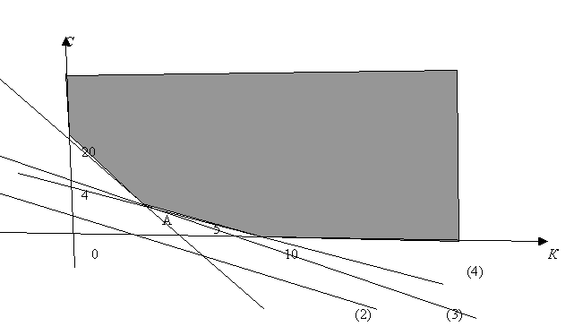
Он может быть точкой, лучом, многоугольником, неограниченной многоугольной областью. Таким образом, задача линейного программирования состоит в нахождении такой точки многоугольника решений, в которой целевая функция принимает максимальное (минимальное) значение. Эта точка существует тогда, когда многоугольник решений не пуст и на нем целевая функция ограничена сверху (снизу). При указанных условиях в одной из вершин многоугольника решений целевая функция принимает максимальное значение.

  - ГРАФИЧЕСКИЙ МЕТОД РЕШЕНИЯ ЗАДАЧ НА ОПТИМИЗАЦИЮ.
При решении конкретной задачи оптимизации исследователь прежде всего должен выбрать математический метод, который приводил бы к конечным результатам с наименьшими затратами на вычисления или же давал возможность получить наибольший объем информации об искомом
решении. Выбор того или иного метода в значительной степени определяется целевой функцией и допустимой областью (задаётся системой неравенств и равенств или более сложным алгоритмом).
Оптимизационные методы делятся на следующие группы:
► аналитические методы;
► численные методы;
► графические методы.
При использовании аналитического метода, для нахождения наибольшего и наименьшего значения функции надо найти критические точки, в которых частные производные (производная) функции f по всем переменным обращается в 0. Кроме того, надо исследовать точки границы, если она принадлежит области определения. Среди них выбрать значения, где f принимает наибольшее и наименьшее значение.
Любой численный метод решения задачи оптимизации основан на точном или приближенном вычислении ее характеристик (значений целевой функции, ограничений, а также их производных). На основании полученной информации строится приближение к решению задачи – искомой точке
минимума или, если такая точка не единственна, – к множеству точек минимума. Иногда удается построить только приближение к минимальному
значению целевой функции.
Графический метод характеризуется простотой и наглядностью, однако, он недостаточно точен и применим только для задач с не более чем тремя переменными. Так как довольно трудно построить многогранник решений, который образуется в результате пересечения полупространств. Задачу пространства с более чем тремя переменными графически изобразить вообще невозможно.
Метод основан на том, что каждое ограничение (неравенство) отсекает в n-мерном пространстве n-мерную полуплоскость. Совокупность этих полуплоскостей (если ограничения совместны) образует n-мерную область допустимых решений (ОДР). Оптимальное решение достигается в одной из вершин многогранника. Для определения этой вершины необходимо построить поверхность уровня (линию уровня) целевой функции. Затем, следует перемещать эту поверхность (линию) до крайней точки ОДР.
Эти построения будем продолжать до тех пор, пока линия не пройдет через последнюю вершину многоугольника решений. Эта точка определяет оптимальное значение.
Итак, нахождение решения задачи линейного программирования геометрическим методом включает следующие этапы:
- Строят прямые, уравнения которых получаются в результате замены в ограничениях знаков неравенств на знаки точных равенств.
- Находят полуплоскости, определяемые каждым из ограничений задачи.
- Находят многоугольник решений.
- Строят прямую .
- Строят параллельные прямые в направлении оптимального вектора решений, в результате чего находят точку, в которой функция принимает максимальное или минимальное значение, либо устанавливают неограниченность сверху (снизу) функции на допустимом множестве.
- Определяют координаты точки максимума (минимума) функции и вычисляют значение целевой функции в этой точке.
Рассмотрим пример.
Цех может производить стулья и столы. На производство стула идет 5 единиц материала, на производство стола - 20 единиц (футов красного дерева). Стул требует 10 человеко-часов, стол - 15.
Имеется 400 единиц материала и 450 человеко-часов. Прибыль при производстве стула - 45 долларов США, при производстве стола - 80 долларов США. Сколько надо сделать стульев и столов, чтобы получить максимальную прибыль?
Обозначим: Х₁ - число изготовленных стульев, Х₂ - число сделанных столов. Задача оптимизации имеет вид:
45 Х₁+ 80 Х₂ → max ,
5 Х₁+ 20 Х₂ ≤ 400 ,
10 Х₁ + 15Х₂ ≤ 450 ,
Х₁ ≥ 0 ,
Х₂ ≥ 0 .
В первой строке выписана целевая функция - прибыль при выпуске Х₁ стульев и Х₂ столов. Ее требуется максимизировать, выбирая оптимальные значения переменных Х₁ и Х₂ . При этом должны быть выполнены ограничения по материалу (вторая строчка) - истрачено не более 400 футов красного дерева. А также и ограничения по труду (третья строчка) - затрачено не более 450 часов. Кроме того, нельзя забывать, что число столов и число стульев неотрицательны. Если Х₁ = 0, то это значит, что стулья не выпускаются. Если же хоть один стул сделан, то Х₁ положительно. Но невозможно представить себе отрицательный выпуск - Х₁ не может быть отрицательным с экономической точки зрения, хотя с математической точки зрения такого ограничения усмотреть нельзя. В четвертой и пятой строчках задачи и констатируется, что переменные неотрицательны.
Условия производственной задачи можно изобразить на координатной плоскости. Будем по горизонтальной оси абсцисс откладывать значения Х₁ , а по вертикальной оси ординат - значения Х₂. Тогда ограничения по материалу и последние две строчки оптимизационной задачи выделяют возможные значения (Х_{1 ,} Х₂) объемов выпуска в виде треугольника (рис.1).
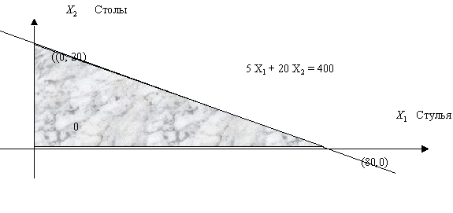
Рис.1. Ограничения по материалу.
Таким образом, ограничения по материалу изображаются в виде выпуклого многоугольника, конкретно, треугольника. Этот треугольник получается путем отсечения от первого квадранта примыкающей к началу координат зоны. Отсечение проводится прямой, соответствующей второй строке исходной задачи, с заменой неравенства на равенство. Прямая пересекает ось Х₁, соответствующую стульям, в точке (80,0). Это означает, что если весь материал пустить на изготовление стульев, то будет изготовлено 80 стульев. Та же прямая пересекает ось Х₂, соответствующую столам, в точке (0,20). Это означает, что если весь материал пустить на изготовление столов, то будет изготовлено 20 столов.
Аналогичным образом можно изобразить и ограничения по труду (рис.2).
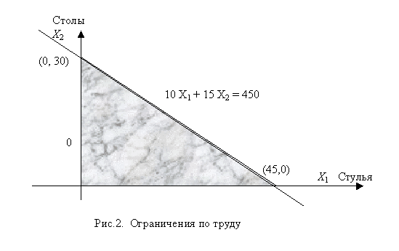
Таким образом, ограничения по труду, как и ограничения по материалу, изображаются в виде треугольника. Этот треугольник также получается путем отсечения от первого квадранта примыкающей к началу координат зоны. Отсечение проводится прямой, соответствующей третьей строке исходной задачи, с заменой неравенства на равенство.
Прямая пересекает ось Х₁, соответствующую стульям, в точке (45,0). Это означает, что если все трудовые ресурсы пустить на изготовление стульев, то будет сделано 45 стульев. Та же прямая пересекает ось Х₂, соответствующую столам, в точке (0,30). Это означает, что если всех рабочих поставить на изготовление столов, то будет сделано 30 столов. Для всех точек внутри треугольника выполнено неравенство, а не равенство - часть рабочих будет простаивать.
Мы видим, что очевидного решения нет - для изготовления 80 стульев есть материал, но не хватает рабочих рук, а для производства 30 столов есть рабочая сила, но нет материала, Значит, надо изготавливать и то, и другое. Но в каком соотношении?
Чтобы ответить на этот вопрос, надо "совместить" рис.1 и рис.2, получив область возможных решений, а затем проследить, какие значения принимает целевая функция на этом множестве (рис.3).
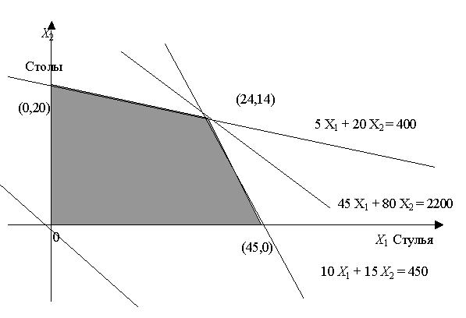
Рис.3. Основная идея линейного программирования.
Таким образом, множество возможных значений объемов выпуска стульев и столов (Х₁ , Х₂ ), или, в других терминах, множество А, задающее ограничения на параметр управления в общей оптимизационной задаче, представляет собой пересечение двух треугольников, т.е. выпуклый четырехугольник, показанный на рис.3. Три его вершины очевидны - это (0,0), (45,0) и (0,20). Четвертая - это пересечение двух прямых - границ треугольников на рис.1 и рис.2, т.е. решение системы уравнений
5 Х₁+ 20 Х₂ = 400 ,
10 Х₁ + 15Х₂ = 450 .
Из первого уравнения: 5 Х₁ = 400 - 20 Х₂ , Х₁ = 80 - 4 Х₂ . Подставляем во второе уравнение:
10 (80 - 4 Х₂) + 15 Х₂ = 800 - 40Х₂ + 15 Х₂ = 800 - 25 Х₂ = 450.
Следовательно, 25 Х₂= 350, Х₂ = 14, откуда Х₁ = 80 - 4 х 14 = 80 -56 =24. Итак, четвертая вершина четырехугольника – это (24, 14).
Надо найти максимум линейной функции на выпуклом многоугольнике. Основная идея линейного программирования состоит в том, что максимум достигается в вершинах многоугольника. В общем случае - в одной вершине, и это единственная точка максимума. В частном - в двух, и тогда отрезок, их соединяющий, тоже состоит из точек максимума.
Целевая функция 45 Х₁+ 80 Х₂ принимает минимальное значение, равное 0, в вершине (0,0). При увеличении аргументов эта функция увеличивается. В вершине (24,14) она принимает значение 2200. При этом прямая 45 Х₁+ 80 Х₂ = 2200 проходит между прямыми ограничений 5 Х₁ + 20 Х₂ = 400 и 10 Х₁ + 15Х₂ = 450, пересекающимися в той же точке. Отсюда, как и из непосредственной проверки двух оставшихся вершин, вытекает, что максимум целевой функции, равный 2200, достигается в вершине (24,14).
Таким образом, оптимальный выпуск таков: 24 стула и 14 столов. При этом используется весь материал и все трудовые ресурсы, а прибыль равна 2200 долларам США.

  - РЕШЕНИЕ ЗАДАЧИ НА ОПТИМИЗАЦИЮ ДЛЯ ШКОЛЬНОЙ СТОЛОВОЙ.

Наша столовая реализует ватрушки и творожные кексы. Повара обратились к нам, чтобы мы помогли им определить такое количество изготавливаемых изделий, которое принесло бы им при реализации максимальную прибыль. Мы решили помочь нашей школьной столовой организовать производство с максимальной для них выгодой.
Итак, цена 1 ватрушки – 6 рублей, 1 творожного кекса – 15 рублей. Для выпечки этих изделии столовая ежедневно получает:
Наименование сырья | количество
творог | 5 кг
мука | 5 кг
сахар | 2.5 кг
сливочное масло | 2.5 кг
молоко | 2.5 л
соль | 0.125 кг
сода | 0.125 кг
дрожжи | 0.125 кг
яйца | 30 шт
изюм | 0.5 кг

Задача оптимизации состоит в ответе на следующий вопрос: Сколько нужно выпускать ватрушек и творожных кексов, чтобы при имеющихся запасах сырья, получать максимальную прибыль? (Предполагается, что все изделия будут реализованы).
Рецептура:
На ватрушки (10 шт) : 200 гр – творога
400 гр – муки
100 гр – сливочного масла
200 мл – молока
100 гр – сахара
2 шт – яйца
10 гр – соли
10 гр – дрожжей.
На творожные кексы (10 шт) : 200 гр – творога
200 гр – сливочного масла
200 гр – сахара
360 гр – муки
100 гр – изюма
3 шт – яйца
5гр – соли
5 гр – соды
Решение:
Пусть Х₁ – кол-во ватрушек Х₂ – кол-во кексов.
Тогда F=6 Х₁+ 15 Х₂ - целевая функция, которую будем исследовать на max.
Составим систему ограничений по ресурсам:
$\left\{\begin{aligned}20 Х1+ 20 Х2 ≤ 5000 \left(творог\right) \left(1\right) \\ 40Х1 + 36 Х2 ≤ 5000 \left(мука\right) \left(2\right) \\ 10 Х1 + 20 Х2 ≤ 2500 \left(сахар\right) \left(3\right) \\ 10Х1 + 20 Х2 ≤ 2500 \left(сливочное масло\right) \left(4\right) \\ Х1 + 0.5 Х2 ≤ 125 \left(соль\right) \left(5\right) \\ 0.2 Х1 + 0.3 Х2 ≤ 30 \left(яйца\right) \left(6\right) \\ 20 Х1 ≤ 2500 \left(молоко\right) \left(7\right) \\ Х1 ≤ 125 \left(дрожжи\right) \left(8\right) \\ 10Х2 ≤ 500 \left(изюм\right) \left(9\right) \\ 0.5 Х2≤ 125 \left(сода\right) \left(10\right) \\ Х1 ≥ 0 \left(11\right) \\ Х2 ≥ 0 (12)\end{aligned}\right.$

или:
$$\left\{\begin{aligned}Х1+ Х2 ≤ 250 \left(1\right) \\ 10Х1 + 9 Х2 ≤ 1250 \left(2\right) \\ Х1 + 2Х2 ≤ 250 \left(3, 4\right) \\ 2Х1 + Х2 ≤ 125 \left(5\right) \\ 2 Х1 + 3 Х2 ≤ 300 \left(6\right) \\ Х1 ≤ 125 \left(7, 8\right) \\ Х2 ≤ 50 \left(9, 10\right) \\ Х1 ≥ 0 \left(11\right) \\ Х2 ≥ 0 \left(12\right)\end{aligned}\right.$$
Построим в системе координат графики полученной системы ограничений.
ABCDE – многоугольник решений.
Построим целевую функцию F=6 Х₁+ 15 Х₂ , при значении F = 1200.
6 Х₁ + 15 Х₂ = 1200 (13)

Проводя параллельный перенос прямой (13) в направлении многоугольника решений обнаружено, что линейная функция F достигает максимума в точке С.
Найдем координаты точки С.
( . ) С (9,10) $∩$ (6)
$$\left\{\begin{aligned}Х2= 50; \\ 2 Х1+3 Х2=300;\end{aligned}\right.$$
$$\left\{\begin{aligned}Х1= 75; \\ Х2=50.\end{aligned}\right.$$
Вычислим значение функции F в этой точке
F =6*75+ 15*50= 1200(руб.)

Итак, мы получили следующие результаты. При изготовлении из данного количества продуктов 75 ватрушек и 50 творожных кексов получаем прибыль от реализации в размере 1200 рублей. Таким образом, данный вариант решения поставленной задачи более выгоден для нашей столовой, т.к. он даёт максимальную прибыль при имеющихся ресурсах.

ЗАКЛЮЧЕНИЕ
Задачи оптимизации получили большое распространение в математике и на практике. Оптимизацией называют процесс выбора наилучшего варианта из всех возможных.
Перед нашим исследованием стояли три основные задачи.
Решая первую задачу исследования, мы рассмотрели наиболее распространенные оптимизационные методы решения задач оптимизации:
► аналитические методы;
► численные методы;
► графические методы.
Основное внимание в нашей работе было уделено графическому методу решения задач оптимизации. Метод основан на том, что каждое ограничение отсекает в n-мерном пространстве n-мерную полуплоскость. Совокупность этих полуплоскостей образует n-мерную область допустимых решений. Оптимальное решение достигается в одной из вершин многогранника.
С помощью графического метода нами была решена задача для школьной столовой, которая состояла в ответе на следующий вопрос: сколько нужно выпускать ватрушек и творожных кексов, чтобы при имеющихся запасах сырья, получать максимальную прибыль? Учитывая имеющиеся ресурсы, рецептуру и расценки были получены следующие результаты: при изготовлении из данного количества продуктов 75 ватрушек и 50 творожных кексов получаем прибыль от реализации в размере 1200 рублей.

ЛИТЕРАТУРА

- Тихонов А. Н., Костомаров Л. П. Вводные лекции по прикладной математике. М., Наука, 1984.
- Кудрявцев Е. Н. Исследования операций в задачах, алгоритмах и программах. М., Наука, 1982.
- Кузнецов Ю. Н., Кузубов В. И., Волощеноко А. В. Математическое программирование. М., Высшая школа, 1980.
- Ильин В. А., Позняк Э. Г. Основы математического анализа. М., Наука, 1979.

